به نام حق

.

.

.

.

.

.

**استاد:** دکتر سید حمیدرضا گیوه چی

**نویسنده:** پارسا وارث

علوم و تحقیقات

960182288

**پروژه آزمایشگاه مدار منطقی**

**قسمت اول:**

یک مدار تمام جمع-تفریق کننده 12 بیتی که خروجی بر روی 7seg نمایش داده شود و برای 4 نمونه ورودی حتما اجرا و تجزیه و تحلیل شود. ( و محدودیت مبنا ندارد)

در اینجا در این مرحله به مداری نیاز داریم که هم قابلیت تمام جمع را بدهد و لا کلید سوویچی تمام تفریق کننده را هم به ما بدهد.

و از ان جا که 12 بیت داریم و همین طور با توجه با ویژگی 7483 که خاصیت جمع کنندگی دارد و پایه های A را با B متناظرش جمع می کند و در خروجی پایه متناظر S میریزد و در نهایت مقدار Cout  را که در این جا مبنا 16 است از C4 به صورت 1+ به C0 میکرو ارقام بعدی که Cin منطقی مت است وارد میکند.

در حالت جمع کننده کامل C0 میکرو اول باید 0 باشد و با 1 شدن ان تمام C ها به borrow تمام تفریق کننده مدار منطقی تبدیل میشوند و در اصل ما با استفاده از رابطه xor تمام ورودی های b0 تا b11 را به اصطلاحا قرینه در مبنا 2 اش میکنیم زیرا داریم:

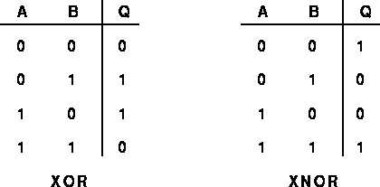

شکل 1_ نمودار XOR و XNOR

و با 1 شدن -/+ داریم که تمام پایه های B اگر 0 بود تبدیل به 1 و اگر 1 بود تبدیل به 0 میشود و قرینه میشود پس داریم A+(B’) را حساب میکنیم که A-B است.

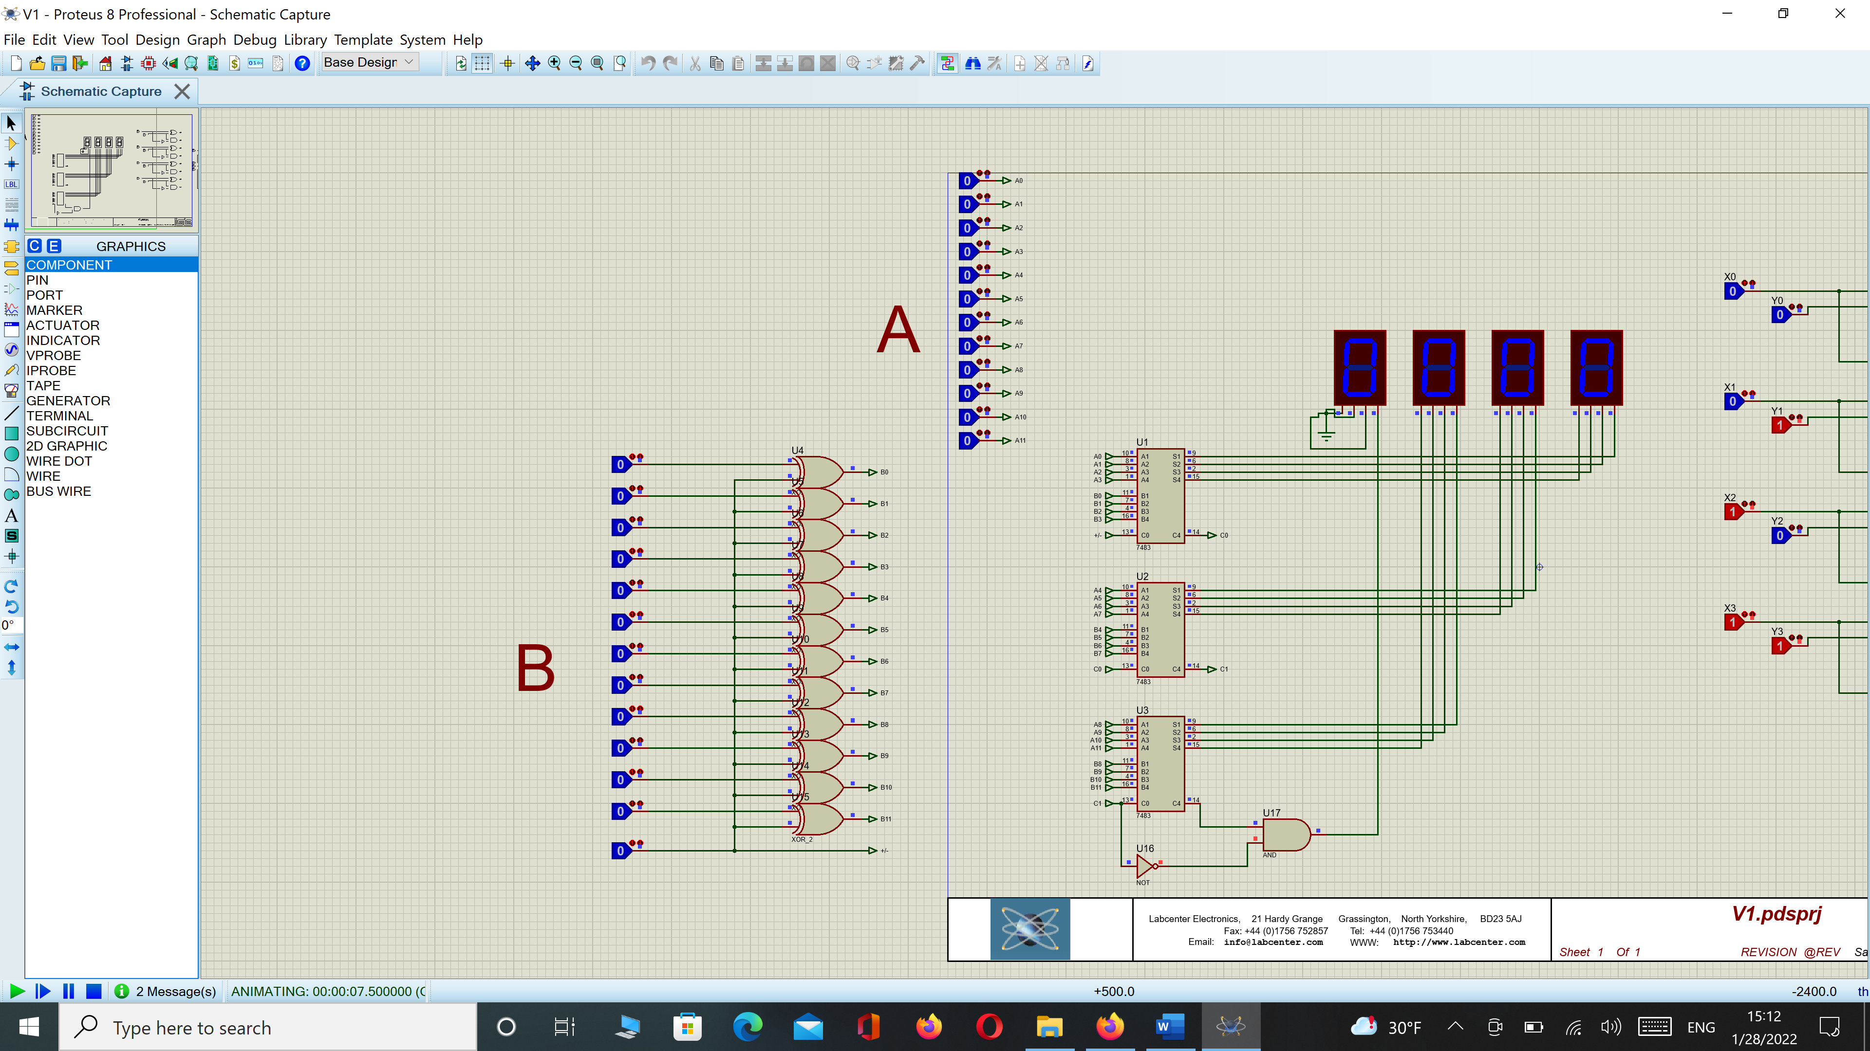

شکل 2_ جمع کننده کامل 12 بیتی

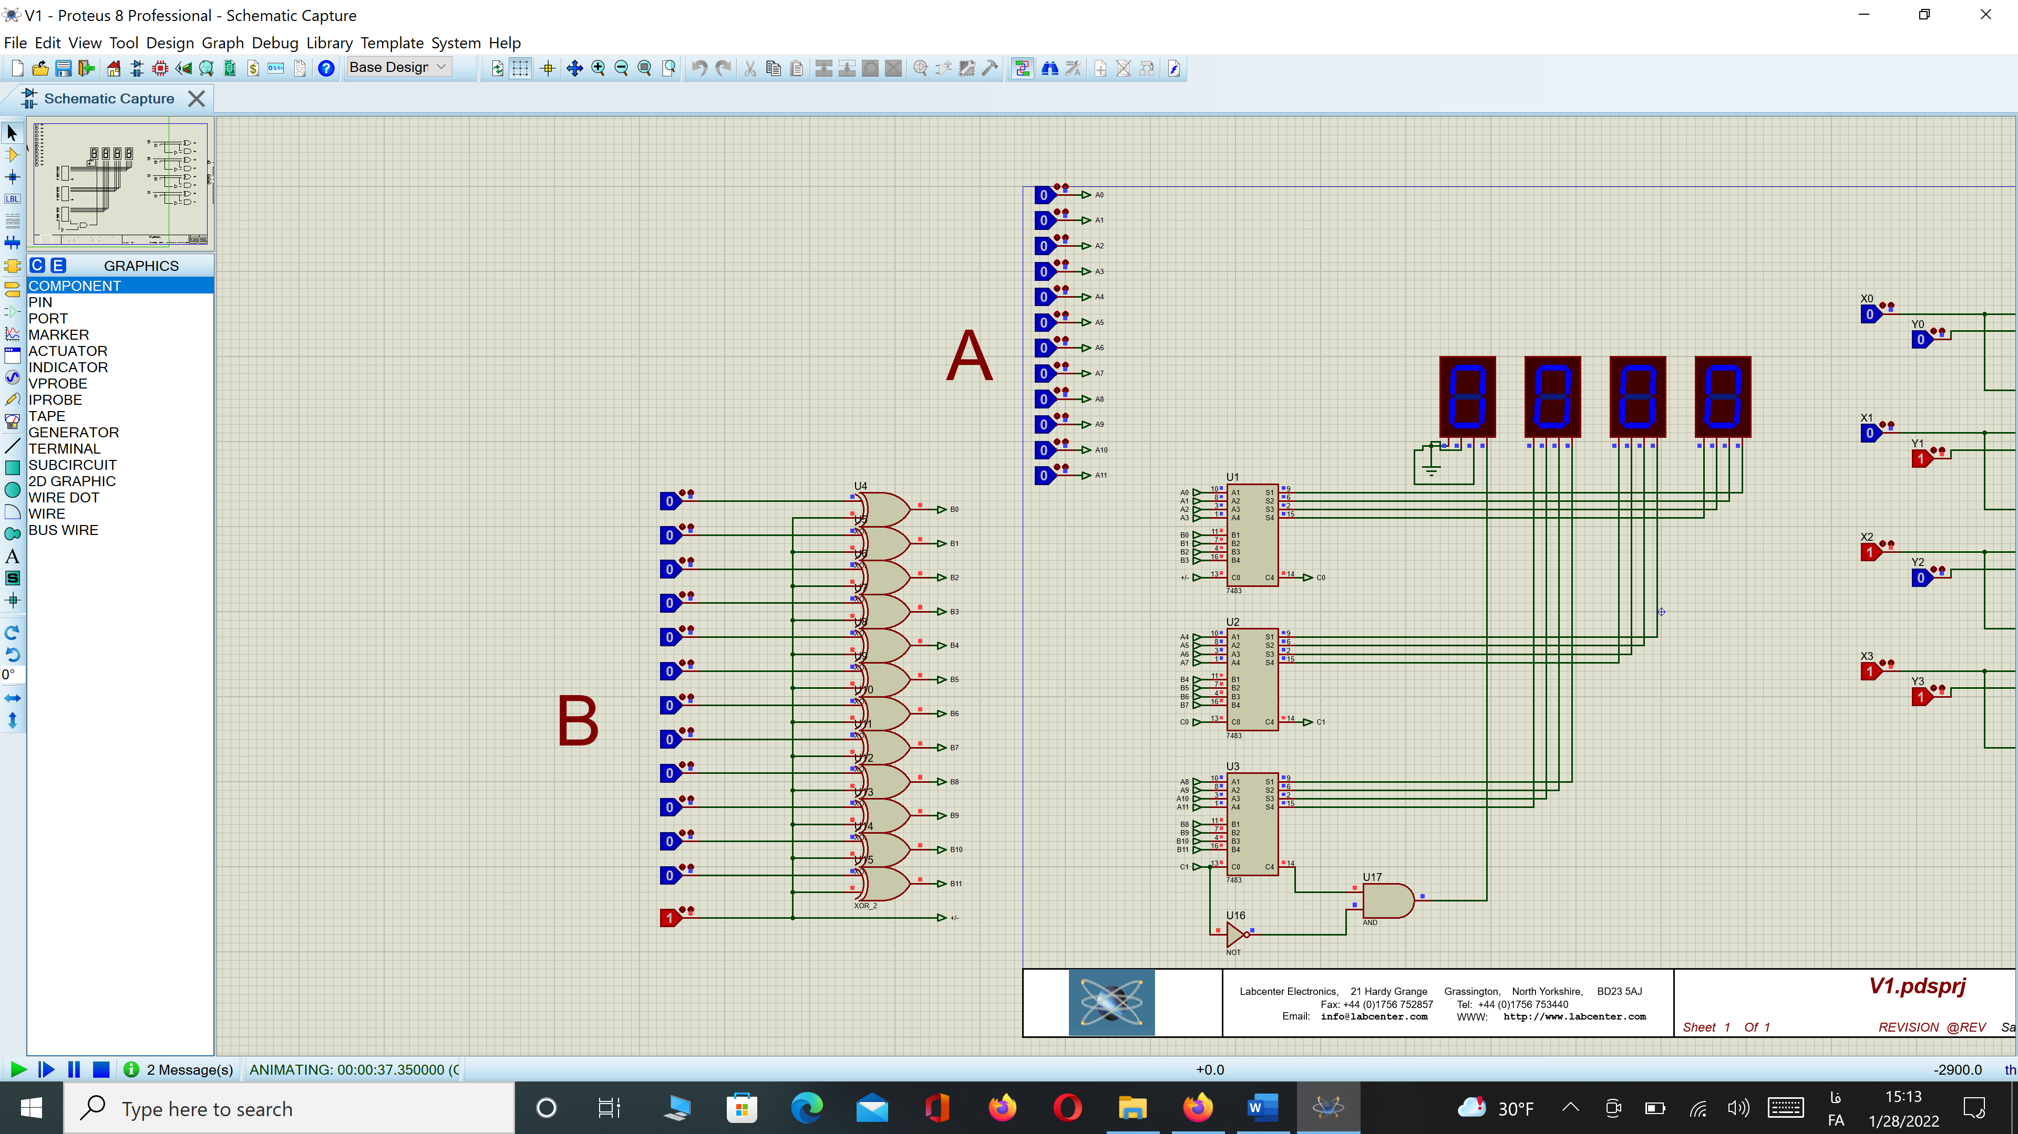

شکل 3_ تقریق کننده کامل 12 بیتی

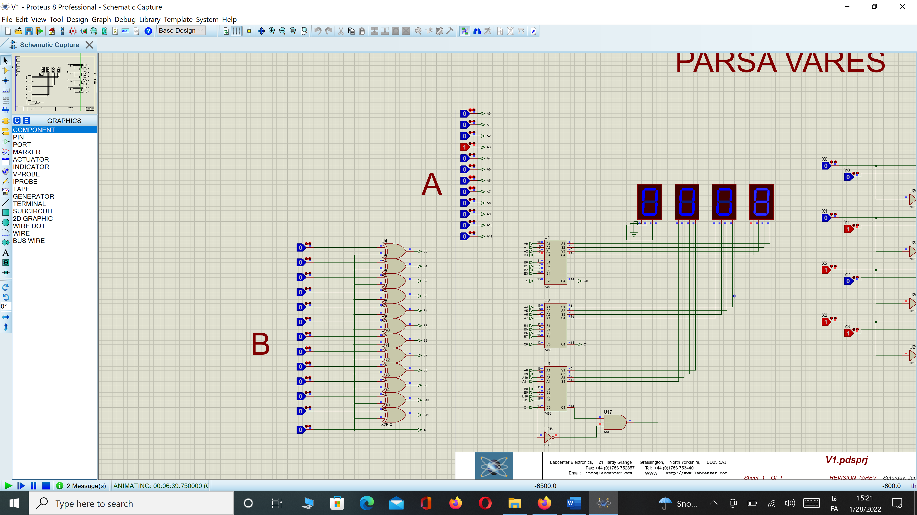

شکل 3_ نمومه اول

(000000001000)2+(000000000000)2=(000000001000)2 =>(8)10 => (0008)16

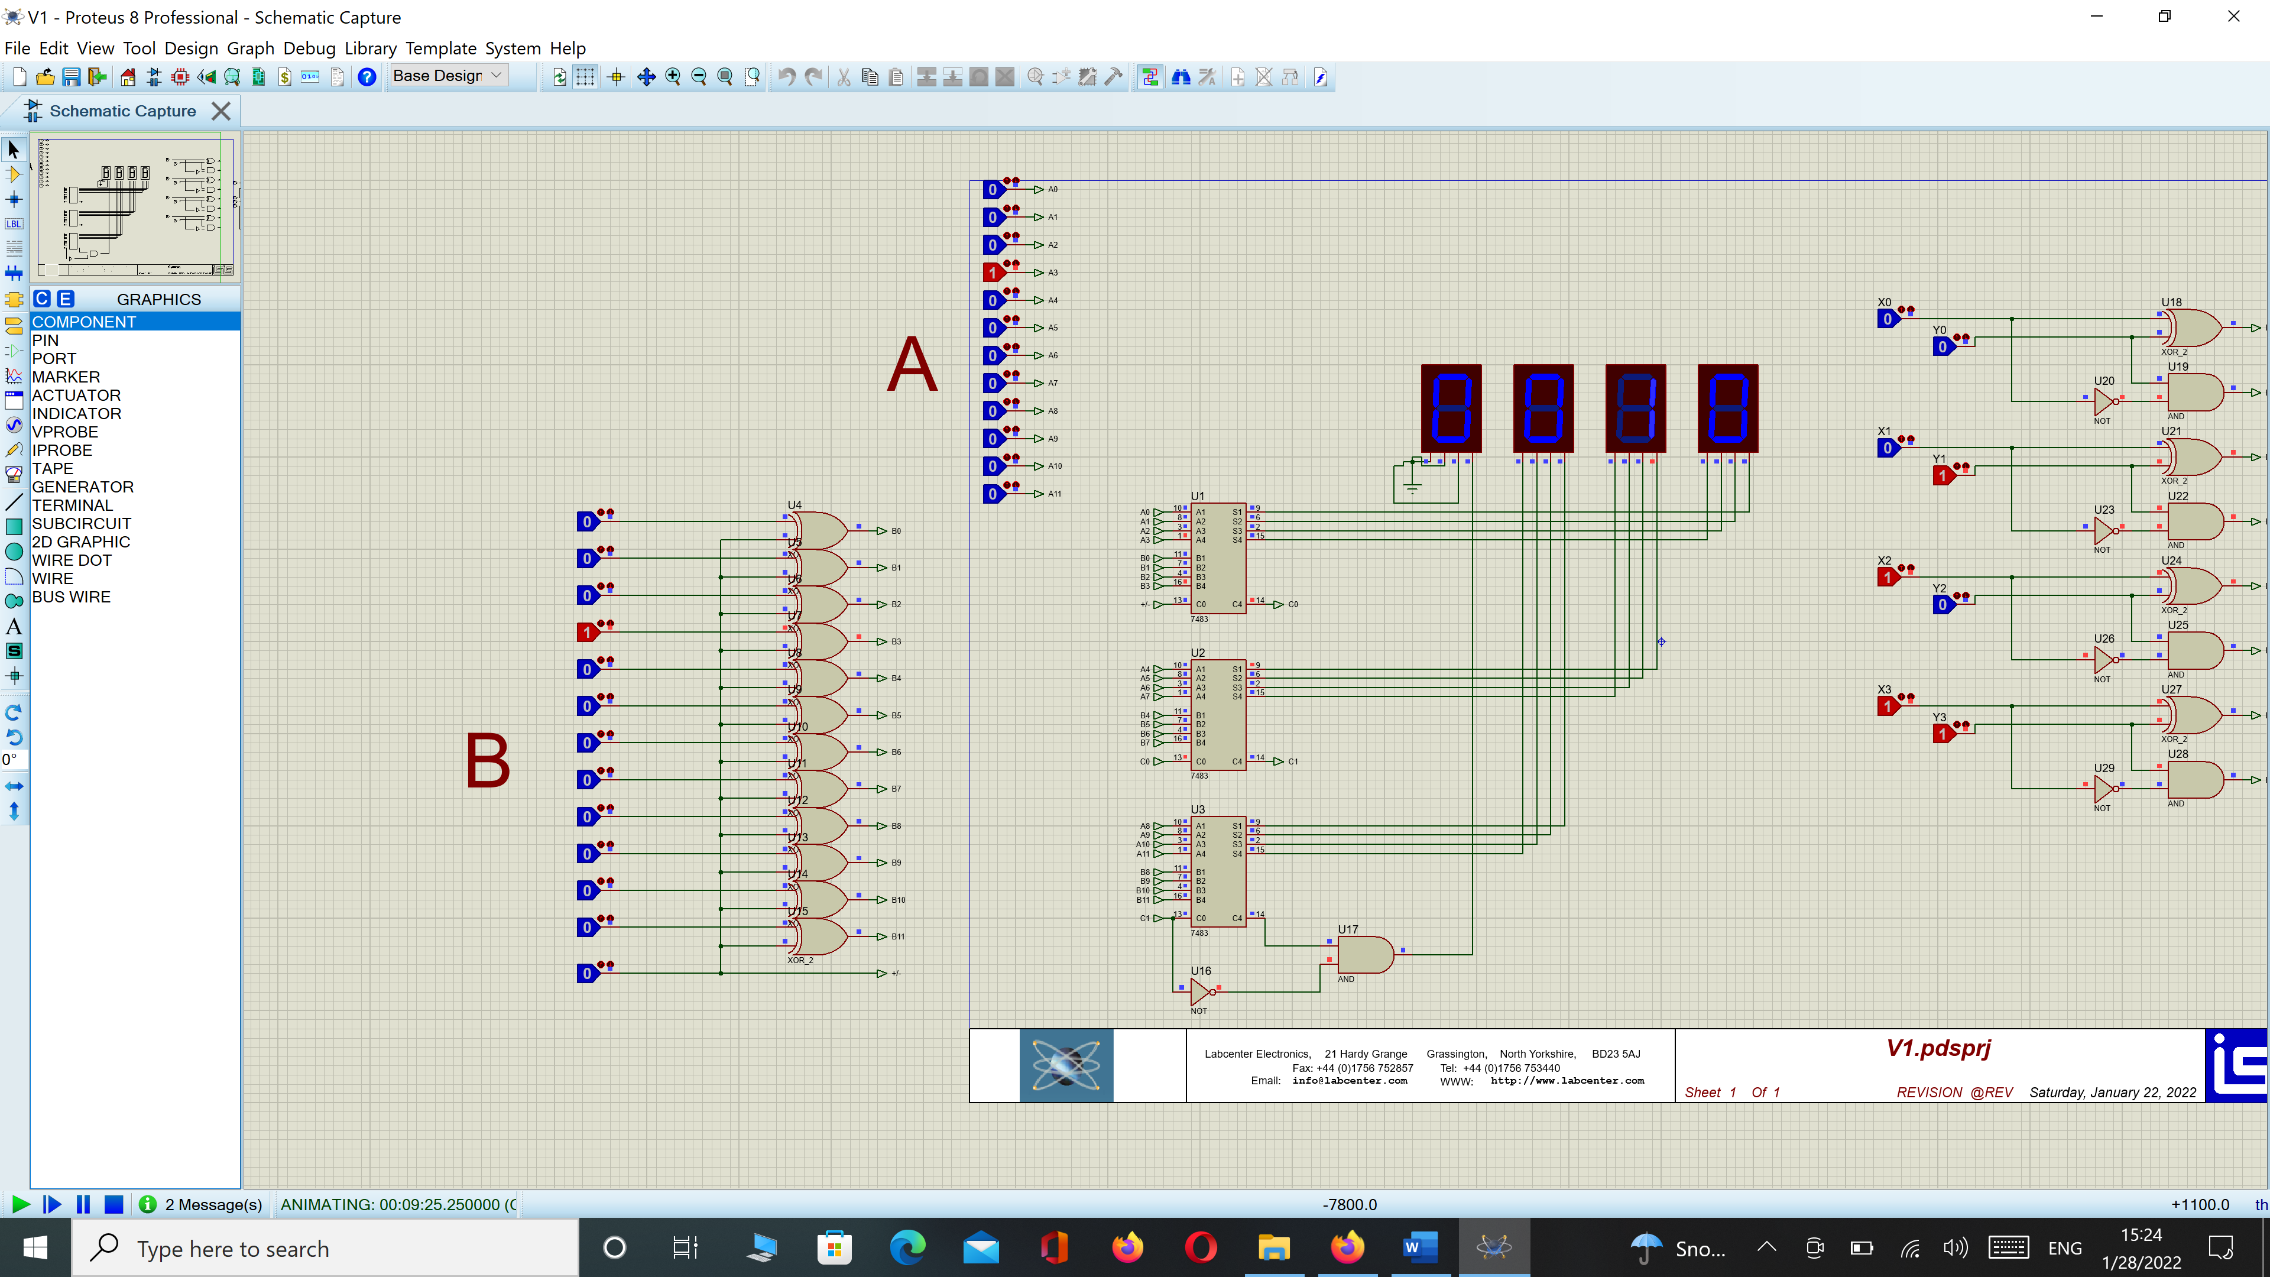

شکل 4_ نمومه دوم

(000000001000)2+(000000001000)2=(000000010000)2 =>(16)10 => (0010)16

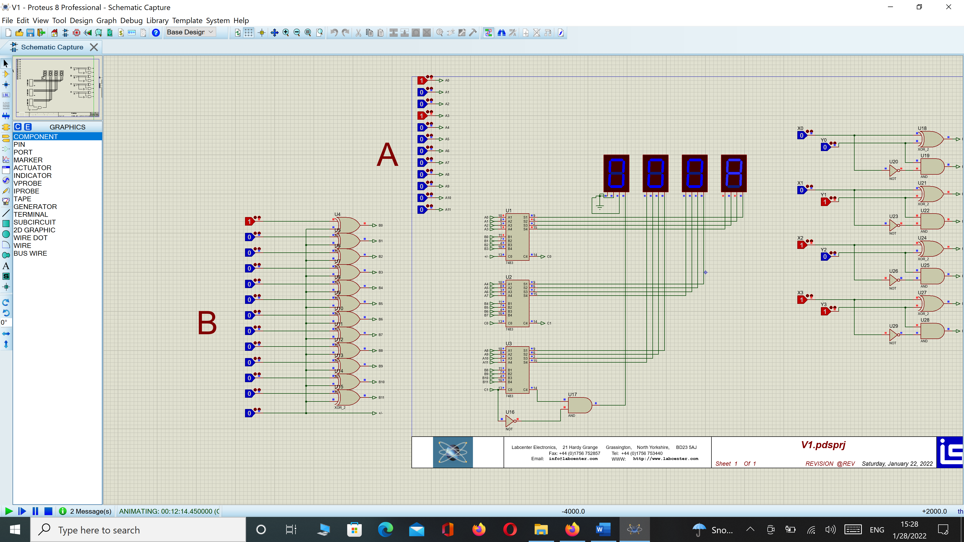

شکل 5_ نمومه سوم

(000000001001)2+(000000000001)2=(000000001010)2 =>(10)10 => (000A)16

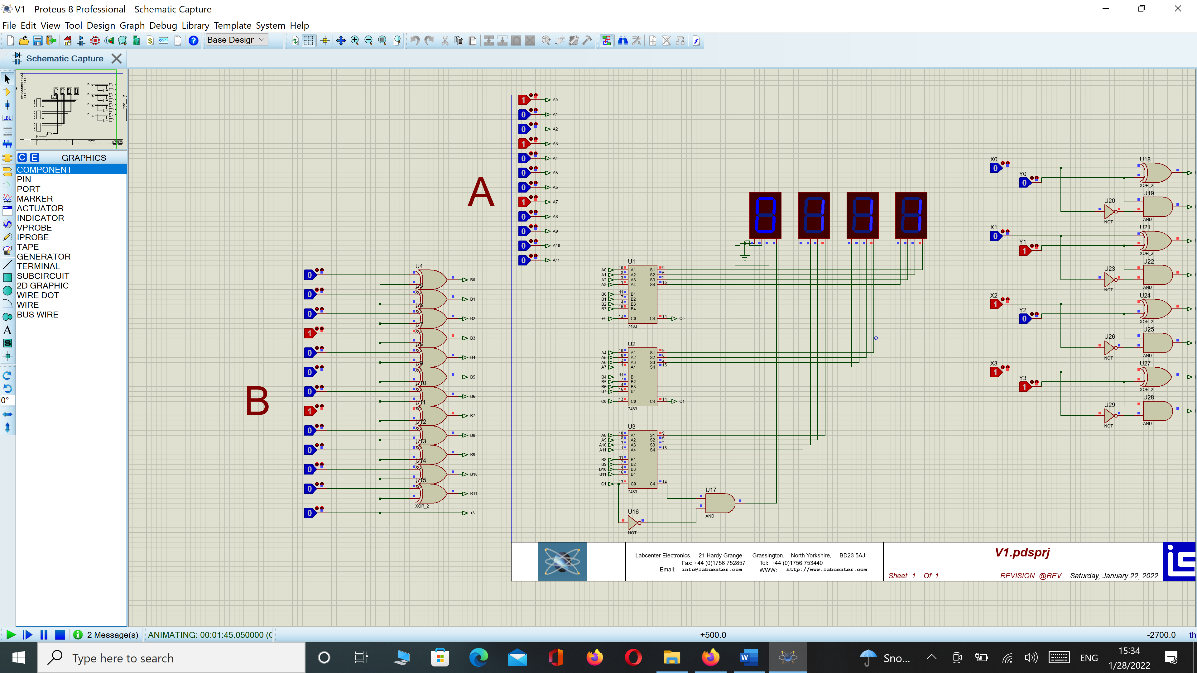

شکل 5_ نمومه چهارم

(000010001001)2+(000010001000)2=(000100010001)2 =>(273)10 => (0111)16

**قسمت دوم:**

نیم تفریق کننده 4 بیتی طراحی نمائید خروجی این تفریق کننده به یک حافظه RAM نیز متصل شده و نتیجه بر روی آن ذخیره شود، برای حافظه RAM رجیستر آدرس و رجیستر دیتا مجزا در نظر بگیریدبرای تحلیل این مثال 4 نمونه مختلف اجرا کرده و مقادیر را در خانه های 400 الی 407 حافظه ذخیره بفرمایید. و با فرخوانی مقادیر ذخیره شده صحت عملکرد مدار خود را بسنجید.همچنین دیتاباس مبتنی بر روش دیکدری است بنابراین برای فرمان دادن به فعال شدن هر رجیستر حتما از یک یا چند آیسی دیکدر بر اساس طرحتان استفاده کنید.

**مرحله ریختن:**

1. خانه 400

**0001 1001 0000**

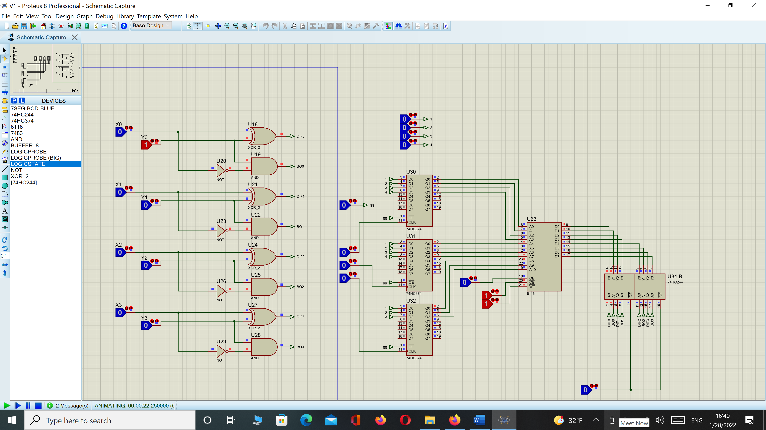

شکل 6_ نمومه اول

1. خانه 401

**0001 1001 0001**

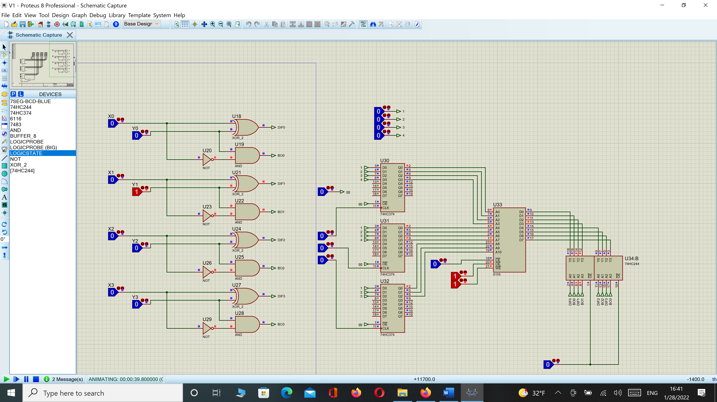

شکل 7_ نمومه دوم

1. خانه 402

**0001 1001 0010**

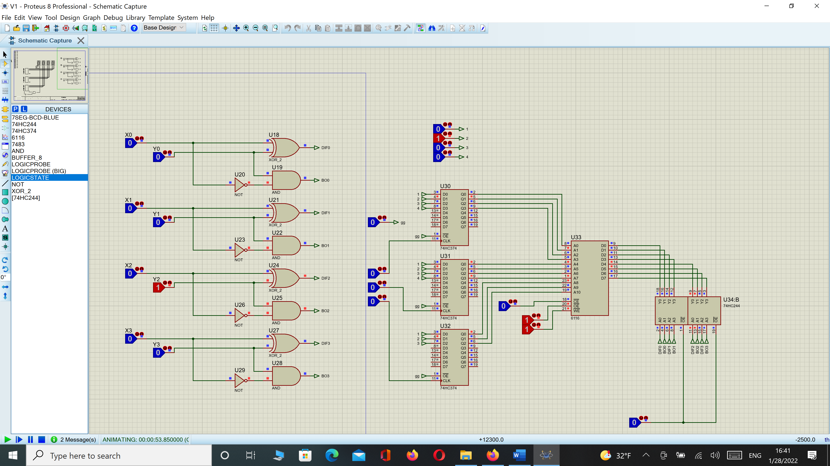

شکل 8_ نمومه سوم

1. خانه 403

**0001 1001 0011**

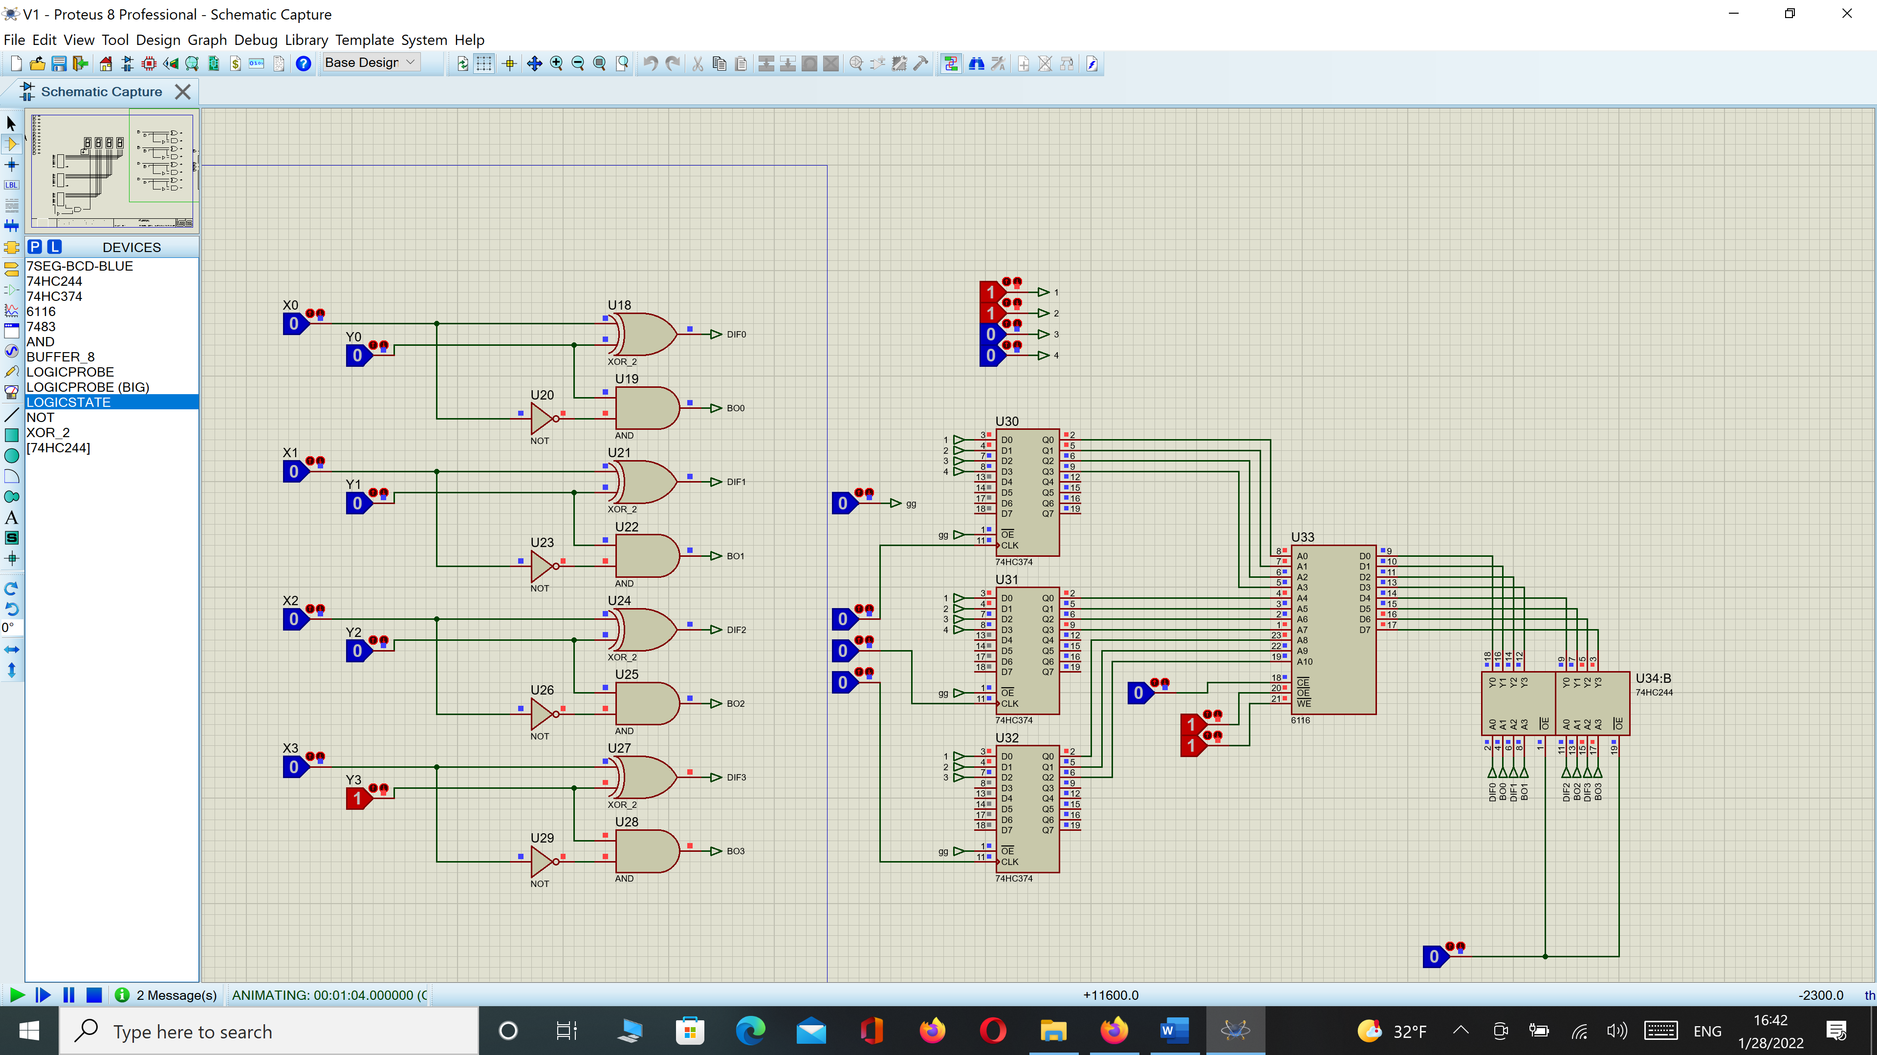

شکل 9_ نمومه چهارم

**مراحل خواندن:**

1. خانه 400

**0001 1001 0000**

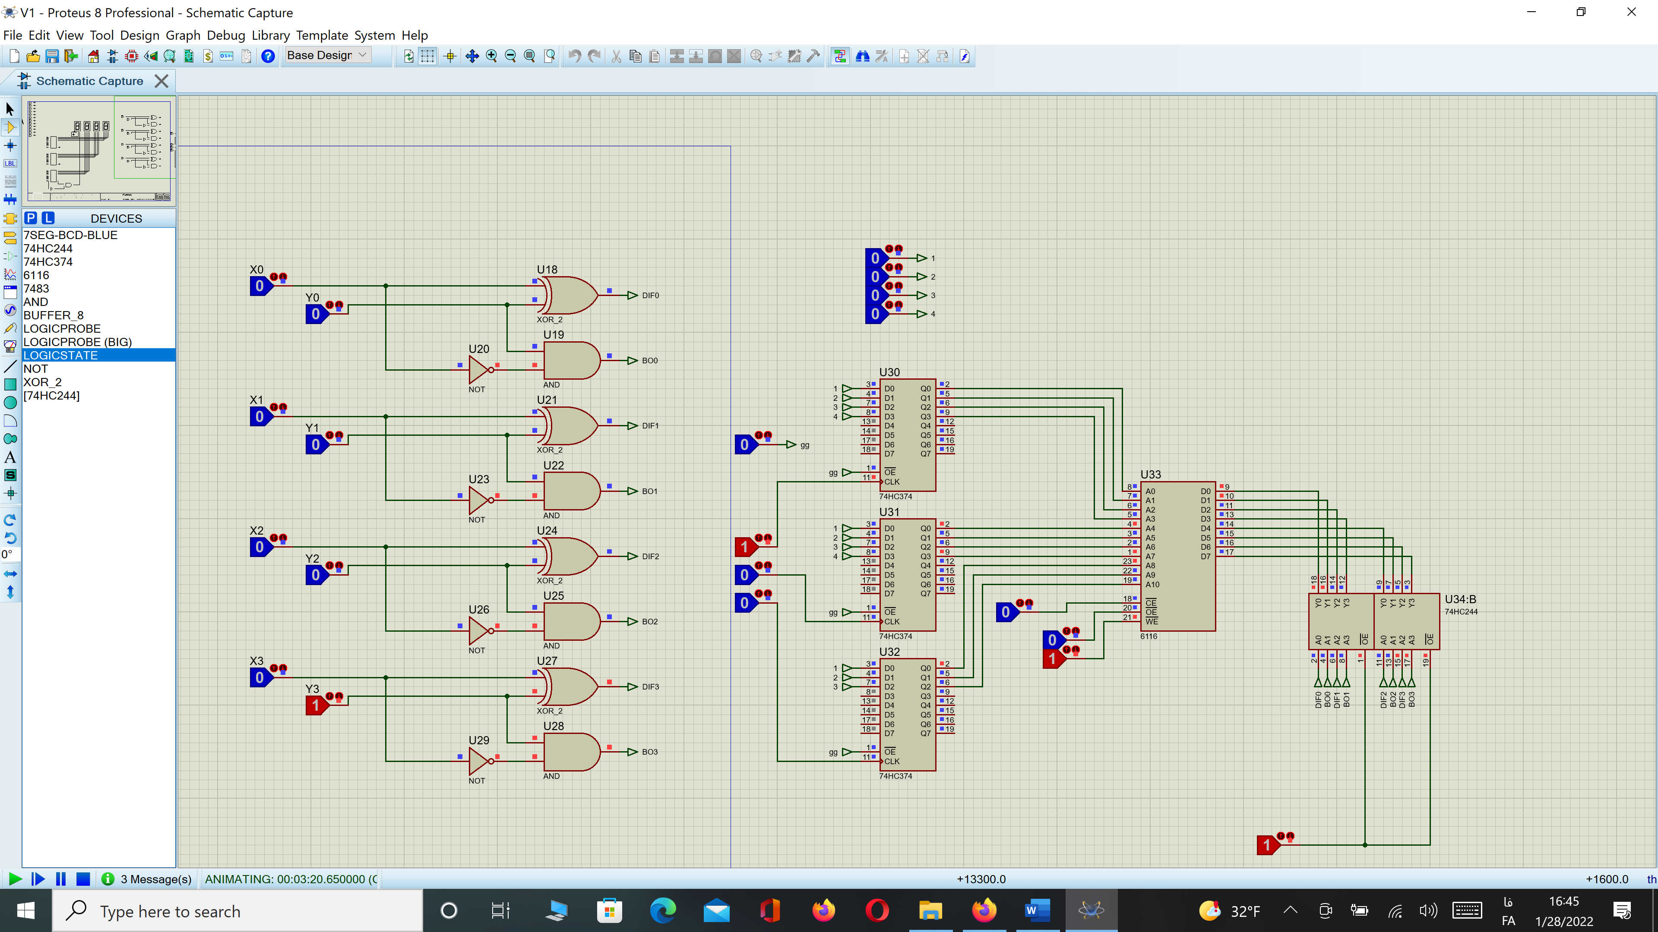

شکل 10_ نمومه اول

1. خانه 401

**0001 1001 0001**

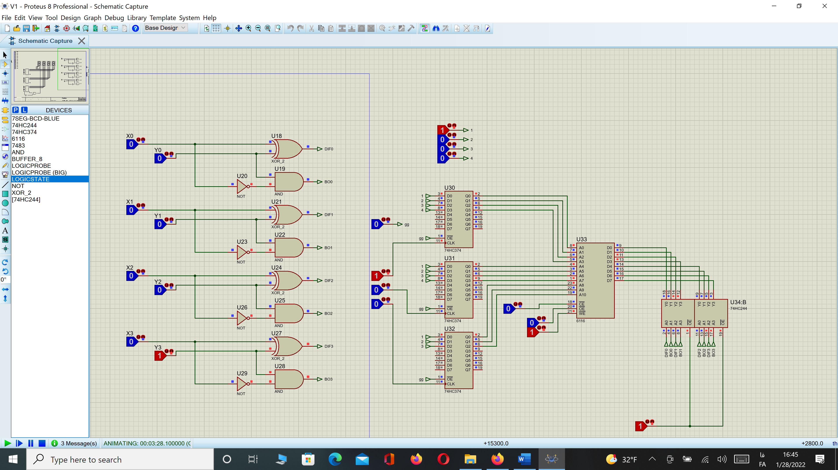

شکل 11_ نمومه دوم

1. خانه 402

**0001 1001 0010**

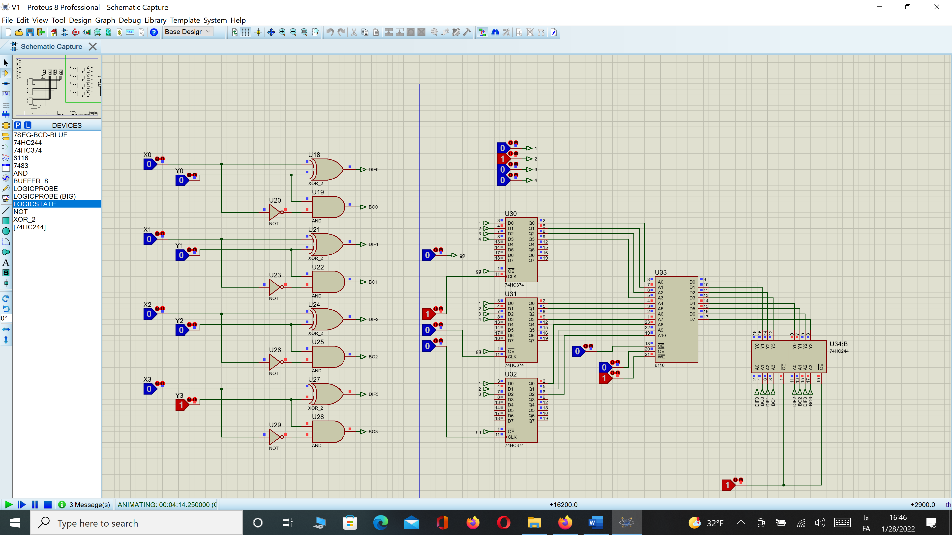

شکل 12_ نمومه سوم

1. خانه 403

**0001 1001 0011**

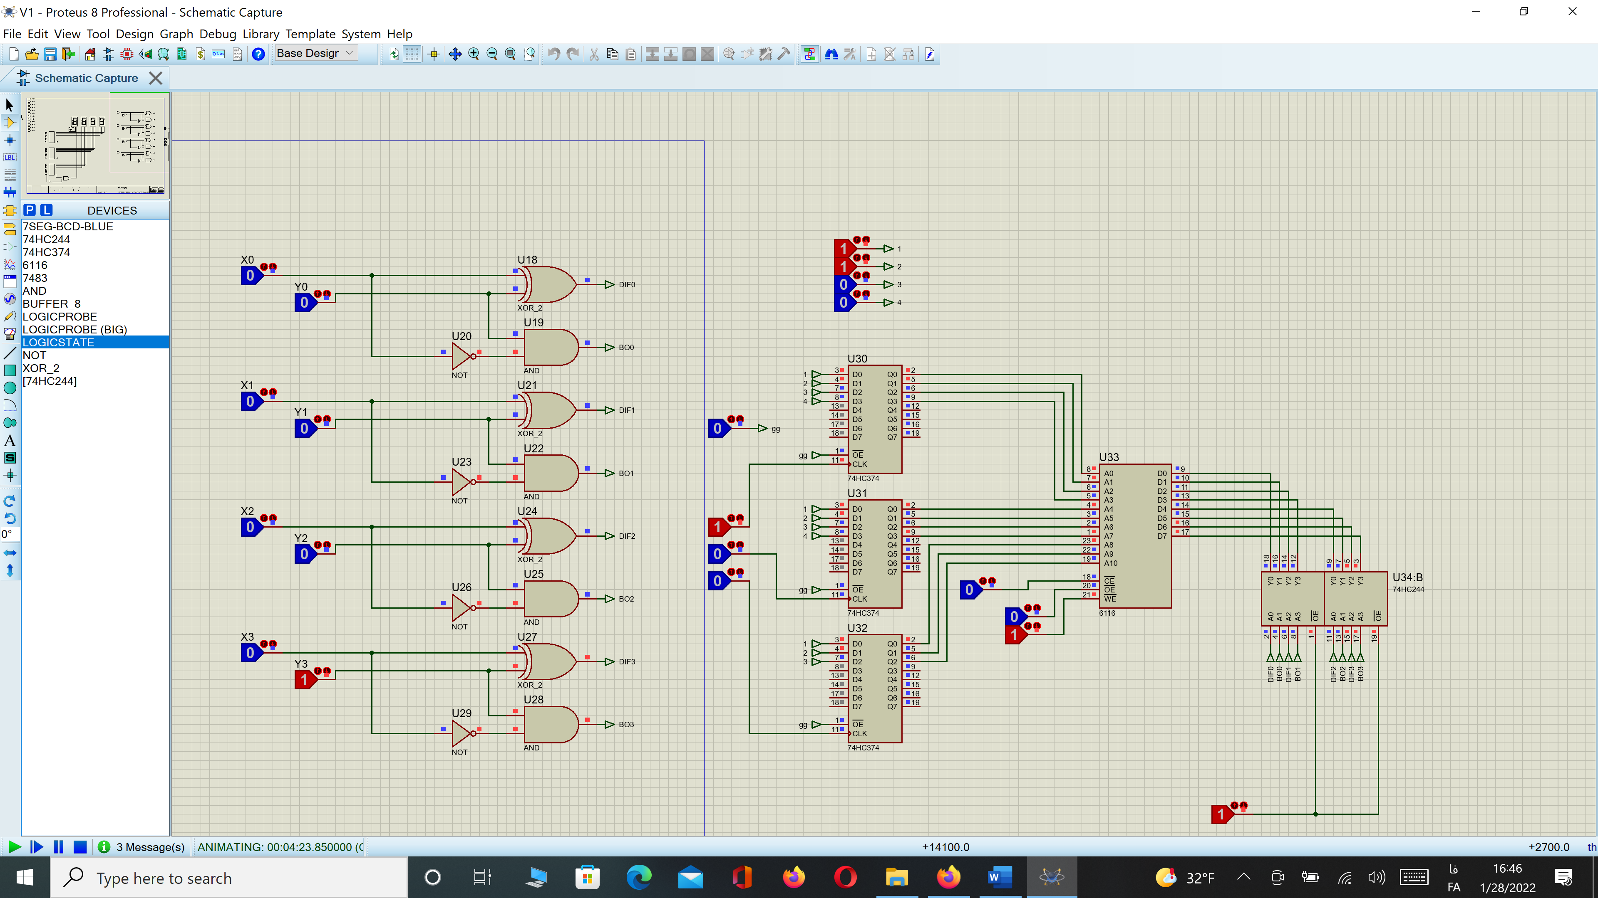

شکل13_ نمومه چهارم

**منابع:**

<https://homepages.inf.ed.ac.uk/rbf/HIPR2/xor.htm>

**نویسنده :**

پارسا وارث

960182288

علوم و تحقیقات

ازمایشگاه مدار منطقی